说明书

产品概述 3

简介 3

功能亮点 3

飞行器 3

飞行器概述 3

飞行器各部件名称 4

飞行器参数 4

自动返航 4

飞行数据 5

飞行模式 5

桨叶 5

电池 6

简介 6

智能电池参数 6

智能电池基础功能和充电 7

遥控器 7

遥控器概述 7

遥控器和实时图传参数 8

遥控器操作 8

遥控器充电： 9

操控飞行器 10

智能返航按键 10

相机 11

相机概述 11

相机 SD接口： 11

云台 12

云台概述 12

UPAir APP主界面 12

连接移动设备 13

相机界面 13

基本设置 14

相机界面设置 15

航迹规划功能 15

跟随功能 17

罗盘校准功能 17

兴趣点环绕 18

剩余电量 18

飞行注意事项 19

飞行环境要求 19

飞行前检查： 19

友情提示： 19

基础飞行 20

常见故障解决（FAQ） 20

感谢信 20

# 产品概述

本章主要介绍4K/3D的功能特点，指导如何安装飞行器，以及介绍飞行器、遥控器等各个部件的名称。

## 简介

4K/3D由飞行器、遥控器、云台相机、光流以及配套使用的UPair APP组成，飞控系统集成于飞行器机身内，光流以及一体式云台位于机身下部，用户可通过安装移动设备上的Upair APP控制相机，高清数字/WiFi图传模块位于机身腹部，用于高清图像传输。

## 功能亮点

4k/3D配备3轴增稳云台，7玻110度微畸变相机，采用MN34120主影像传感器，1600万像素可拍摄视频25帧的4k高清录像，两个3D摄像头可拍摄具有3D效果的影像。将拍有3D的影像的存储卡插入VR眼镜中，可以感受立体画面。

Upair2采用最新自研飞控系统，配合全新光流模块和超声波，使飞行器在室内室外都能精准悬停，给用户提供了更安全的飞行体验。3km WiFi图传加3km遥控器距离，可通过Upair2 APP设备上显示实时高清画面以及上下行数据。

Upair2配备高能量密度智能电池和高效率动力系统，最大续航时间为24分钟

# 飞行器

本章介绍飞行器的系统组成，以及各功能特点。

## 飞行器概述

4K/3D飞行器主要由飞控、图传系统、定位系统、动力系统、以及电池组成。本章将详细介绍飞行器上各个部件的功能。

## 飞行器各部件名称

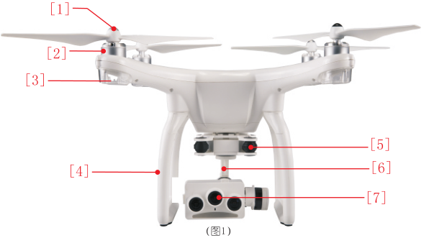

[1]桨叶

[2]电机

[3]红色LED飞行指示灯（机头）

[4]脚架

[5]减震球

[6]云台

[7]相机

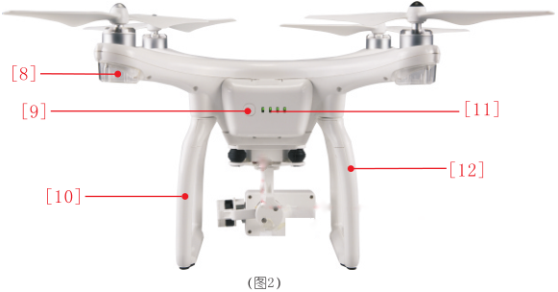

[8]绿色LED飞行指示灯（机尾）

[9]智能电池电源键

[10]遥控天线（内置）

[11]电源电量指示灯

[12]图传天线（内置）

*飞行器器指示灯，红色LED飞行指示灯位机头方向，绿色LED飞行指示灯为机尾方向。

## 飞行器参数

|  |  |  |  |
| --- | --- | --- | --- |
| 重量（含电池云台相机） | 1350g | 最大上升速度 | 3.5m/s |
| 最大下降时间 | 2.2m/s | 最大可倾斜角度 | 28° |
| 飞行时间 | 24min | 最大水平移动速度 | 8m/s |
| 桨叶 | 9450 | 工作环境温度 | 0℃~40℃ |
| 电机 | 2212 | GPS模块 | GPS/GLONASS 双模 |

## 自动返航

4K/3D飞行器具备自动返航功能。当遥控器与飞行器之间失去通讯信号或者飞机处于低电量时，飞行器将启动自动返航功能，返回记录起飞（Home）点并自动降落。飞行器有三种不同返航方式，它们分别为一键返航、低电量自动返航、信号失联返航。

GPS 描述

|  |  |  |
| --- | --- | --- |
| 返航点 | 大于11颗 | 起飞前，GPS信号首次达到11颗以上时，将记录该点为飞行器当次航程的返航点 |

*自动返航过程中，飞行器不可自主躲避障碍物，请尽量选择空旷地带进行飞行。

*根据不同地区信号强弱，搜星时间会有所不同，GPS冷启动时间约为2分钟，热启动时间约为30秒。

*在自动飞行过程中（一键返航、一键降落、跟随模式等），如出现危险情况，比如有障碍物，着落点是水坑的情况下，用户可拨左边的模式开关切换飞行模式，以获得飞机的控制权，以免发生不必要的事故。

一键返航：

通过遥控器智能返航按键或Upair APP中的界面可开启智能返航功能，其返航过程与低电量返航一致，通过切换遥控器上模式开关，遥控器可重新获得控制权。

返航机制描述：

如果飞机当前低于15米，飞机会先上升到15米高度，然后返航；

如果飞机当前高度高于15米，飞机会直接返航。

（配图）

智能低电量返航：

二代机采用的是智能电池，电池电量过低时会根据当前飞机的飞行高度和距离，自动选择返航机制。

信号失联返航：

当GPS正常工作。飞行器成功自动记录起飞点，如无线信号（遥控器信号）中断超过3秒，飞控系统将接管飞机控制权，控制飞行器飞回当次航程的起飞点。如果在返航过程中无线信号恢复正常，飞机会停止返航并悬停此时用户可以通过遥控器重新控制飞机。

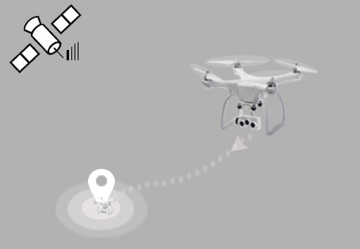

## 飞行数据

4K/3D飞机搭载了“黑匣子”，飞行器开启电源后的所有飞行相关数据都将存放于飞控系统中。

## 飞行模式

定点:使用GPS模块或光流模块以实现飞行器精确悬停。

定高：室内不能使用GPS模块的情况下，使用气压定高系统或超声波模块，使飞机在固定高度上悬停。

无头模式：飞机会记录起飞时机头的朝向，进入此模式后，无论机头朝向哪里，机头前向始终为起飞时的机头方向。

## 桨叶

4K/3D使用9450桨叶，桨帽颜色分为黑色和银色两种，分别代表不同的旋转方向。

1. 安装方法：准备两只银色桨和两只黑色桨，将黑色桨帽的桨叶逆时针安装到有凹槽的电机上：将银色桨帽的桨叶顺时针安装到无凹槽的电机上。安装时一只手握住电机，另一只手拧紧桨叶。安装时均沿锁紧方向拧紧桨叶。
2. 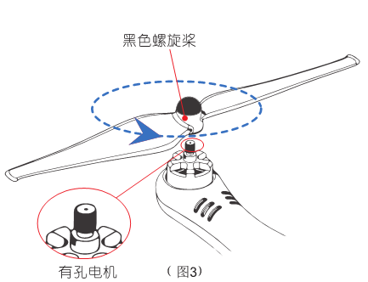拆卸方法：一只手握住电机，另一只手抓住桨叶沿解锁方向左边旋转，即可拆卸桨叶。

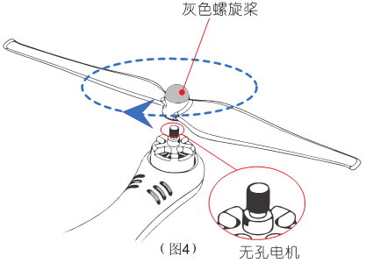

*请确保黑色和银色的桨叶安装位置正确，若安装错误飞行器不能正常飞行。务必手动拧紧桨叶，确保桨叶安装牢固、

否则可能发生安全事故。由于桨叶比较薄，请小心操作，以防意外划伤。

*请使用追云提供的原装桨叶，不可混用不同型号的桨叶。

*桨叶为易损耗品，如有需要，请另行购买

*每次飞行前请检查桨叶是否安装正确和紧固。每次飞行前务必检查各桨叶是否完好。如有老化、破损或变形，请更换后

再飞行。

*勿贴近旋转的旋桨和电机，以免割伤。

# 电池

[1]电池充电接口

[2]电池盒卡扣

[3]电池开关

[4]电量指示灯

## 简介

Upair2智能飞行电池升级为容量5100mAh,电压15.2V的大容量电池，并且具备记忆功能，该款电池采用全新的高压板电芯，并使用电源芯管理系统为飞行器提供充沛电力，智能飞行电池必须使用追云官方提供的专用充电器进行充电。

## 智能电池参数

|  |  |  |  |
| --- | --- | --- | --- |
| 类型 | 锂电池 | 充电时间 | 2.5~3小时 |
| 容量 | 5100mAh | 充电环境温度 | 0℃~40℃ |
| 额定电压 | 15.2V | 放电环境温度 | -10℃~40℃ |

## 智能电池基础功能和充电

开启电池：在电池关闭状态下，先短按电源按键一次，再长按电源按键2秒以上，即可开启电池。电池开启时，电量指示灯（绿色）显示当前电池电量。

关闭电池：在电池开启状态下，短按电源按键一次，再长按电源按键2秒以上，即可关闭

电池。电池关闭后，电量指示灯熄灭。

查看电量：在电池关闭状态下，短按电池开关一次，可查看当前电池电量。

充电：

1、连接充电器到交流电源（100-240V，50/60Hz）;如果需要，请使用电源转换插头。

2、在电池关闭的状态下，连接电池与充电器。

3、充电状态下电池电量指示灯将会循环闪烁，并指示当前电量。

4、电量指示灯全部熄灭时表示电池已充满，请取下电池和充电器，完成充电。

5、飞行结束后电池温度较高，须待电池降至室温再对电池进行充电。

6、电池最佳充电温度范围为0℃至40℃，若电芯的温度不在此范围，将禁止给电池充电。

7、智能飞行电池和遥控器电池可同时进行充电，但是充电时间不同

注意：

*在将电池安装或拔出飞行器之前，请保持电池电源处于关闭状态，请勿在电池电源打开状态下插拔电池。

*智能飞行电池必须使用UPair官方指定的专用充电器进行充电，对于使用非官方提供的充电器进行充电所造成的一切后果，UPair将不予责任。

（配图）

# 遥控器

本章介绍遥控器的各种功能，包括如何操控遥控器以及各功能键。

## 遥控器概述

4K/3D遥控器 包含控制飞行器的数传部分和输出飞机端传来的视频图像的部图传部分，数传部分工作在2.4Ghz频段，并实现全频段随机跳频通信，具有较强的抗干扰性。并且整合了相机操作以及云台操作的功能按键，出厂时遥控器与飞行器内置2.4G遥控器接收机已经成功对频。图传部分工作在5.8Ghz频段用于接收飞机端发来的图像信号，并输出给终端显示设备。

合规版本：4K/3D遥控器同时符合FCC标准。

操控模式：遥控器根据操控习惯默认为美国手（详见下面的“操控飞行器”章节）。

## 遥控器和实时图传参数

|  |  |  |  |
| --- | --- | --- | --- |
| 电池电压 | 11.1V | 遥控工作频率  图传工作频率 | 2.4GHZ  5.8GHZ |
| 遥控天线频率 | 2.4GHZ、5.8GHZ | 遥控通讯距离 | 约1公里 |
| 电池容量 | 1500mAh | 图传通讯距离 | 约1公里 |

## 遥控器操作

1. 外观构成 ：

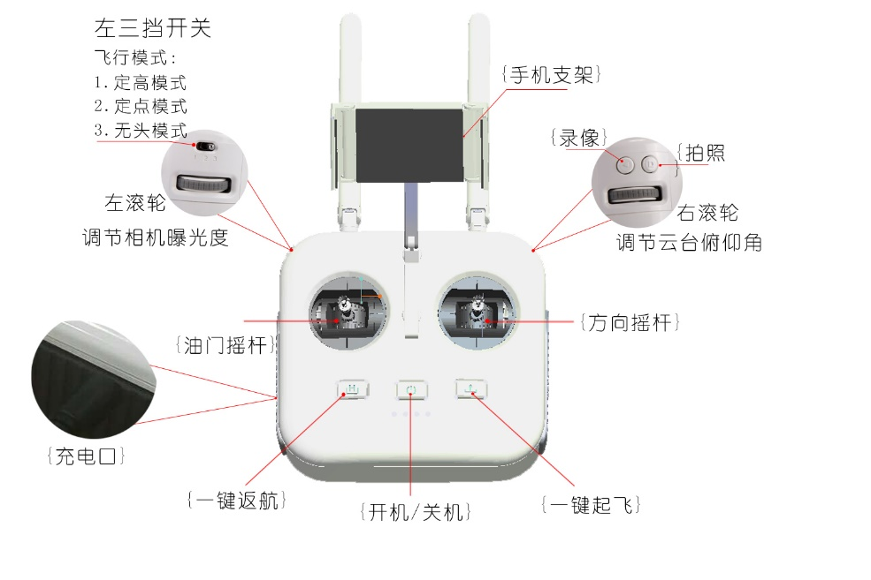

2、功能按钮

（1）开关机按钮：按键按下有声音提示

|  |  |
| --- | --- |
| 飞机状态 | 动作 |
| 关机状态 | 短按该键显示电池剩余电量，2秒后熄灭，如果在LED熄灭前再次长按该键3秒则开机，按键灯亮 |
| 开机状态 | 短按该键LED灯全亮，2秒后恢复电量显示，如果在LED恢复前再次长按该键3秒则关机，按键灯灭 |

（2）一键返航按钮：按键按下有声音提示

|  |  |
| --- | --- |
| 飞机状态 | 动作 |
| 飞机过程中未返航 | 短按该键按键灯亮，松开按键并且2秒内按下该键3秒则启动一键返航，启动后按键灯闪烁，有声音提示 |
| 飞机过程中已返航 | 在返航过程中，再次按下返航键，按键灯灭，返航结束。 |

（3）一键起飞：按键按下有声音提示

|  |  |
| --- | --- |
| 飞机状态 | 动作 |
| 飞机着陆状态 | 长按灯亮为3秒，提示间节奏加快，并且长响一声触发一键起飞。 |
| 飞机一起飞状态 | 按键时提示音一样，但不会再次触发起飞。 |

（4）拍照按钮：按键按下有声音提示，按下该键拍摄照片一张。

（5）录像按钮：按键按下有声音提示

|  |  |
| --- | --- |
| 相机状态 | 动作 |
| 未启动录像 | 短按该键按键启动录像 |
| 已启动录像 | 短按该键按键停止录像 |

（6）云台俯仰控制滚轮：

采用绝对位置式电位器控制，旋转波轮调整云台俯仰角度

（7）对比度切换滚轮：

采用旋转编码器控制，旋转调整相机对比度

（8）飞行模式三挡开关：

调节开关切换飞行模式。

飞行模式有：1、定高模式 2、定点模式 3、无头模式

（9）紧急停桨：

1.开正常开机状态，将主面板的三个按键同时按下，（返航键、开机键、起飞键）则进入紧

停桨，进入后有提示音，（一长两短）。

2.解除紧急停桨的方法：进入了紧急停桨状后，只要同时按下拍照录像键，则解除紧急停桨

功能，并且提示音消失。

## 遥控器充电：

通过UPair官方配备的充电器进行充电，充电器为双头两用的充电器，既可以给飞机智能电池充电，也可以给遥控器电池充电。找到充电器上与遥控器电池对应的充电口，进行连接，即可充电。

充电器可同时对智能飞行电池和遥控器电池进行充电，但两种电池充电时长不一样，智能飞行电池充电时间约2.5~3小时，遥控器电池充电时间1.5小时左右。同时充电时，请注意充电时间。

## 操控飞行器

遥控器出厂时操控模式为美国手，本手册以美国手为例说明遥控器的操作方式。

|  |  |  |
| --- | --- | --- |
| 遥控器（美国手） | 飞行器/开关 | 定高/定点/简单模式 |
|  |  | 左边摇杆往上推即为飞机向上爬升  左边摇杆往下拉即为飞机往下降落 |
|  |  | 左边摇杆往左推即为飞机左旋转  左边摇杆往右推即为飞机右旋转  飞行器最大旋转速度为200°/s |
|  |  | 右边摇杆往上推即为飞机向前飞行  右边摇杆往下拉即为飞机向后飞行 |
|  |  | 右边摇杆往左推即为飞机向左飞行  右边摇杆右推即为飞机向右飞行  飞行器最大可倾斜角度为30° |

## 智能返航按键

 将左边的返航键 短按一下再长按2秒以上，返航键灯闪烁，并且有提示音，则启动了一键返航模式。进入返航模式，飞行器将返航至最近记录的返航点。在返航过程中，用户不能通过遥控器控制飞行器。改变左边的两段拨杆的位置，可以重新获得控制权。

1. 当触发返航机制时，如果飞行器当前飞行高度低于系统设定的返航高度（15m）时，飞行器将先上升至返航高度，再飞往返航点，并降落。
2. 如果飞行器当前飞行高度高于设定的返航高度，飞行器将直接飞往返航点，并降落。

# 相机

## 相机概述

4K/3D相机采用松下影像传感器，CMOS尺寸为1/2.3英寸，分辨率最高可达到1600万有效像素。配备低畸变镜头。采用蓝玻璃滤光片，有效提升画质。

4K/3D相机可以拍摄每秒30帧的4K、2K或者每秒30帧的2.7K，以及每秒60帧的1080P高清录像，可以通过“UPair APP”设置相机的分辨率，具体参考“UPair APP”相机设置图。

相机特色：可以实现真4K的高品质的画面拍摄和录制，还可以切换为3D影像的拍摄模式，拍摄具体3D效果的照片和影像。

|  |  |  |  |
| --- | --- | --- | --- |
| 功能项目 | 参数值 | 功能项目 | 参数值 |
| 4k模式下录像分辨率 | 4K：3840*2160  2.7K：2704*1524  2K：1920*1080 | 拍照分辨率 | 16M（4640*3480）；  12M（4000*3000）；  8M（3264*2448） |
| 3D模式下录像分辨率 | 3840*1080 | 3D模式下拍照分辨率 | 3840*1080 |
| 支持存储卡类型 | Micro SD卡，最大支持64g容量，建议使用C10卡 | 相机特色 | 可以在4K录像与3D录像间切换 |
| 供电电压 | USB 5V | 工作温度 | -20~+80摄氏度 |
| 视频格式 | MP4 | 工作湿度 | 30%~80% |
| 图片格式 | JPG | 存储温度 | -40~+150摄氏度 |
| 照片拍摄模式 | 单张模式 | 镜头 | 7玻110度小畸变 |
| 主影像传感器 | MN34120, 1600万像素1/2.3″ | 数字信号处理器 | 海思 |

## 相机 SD接口：

4K/3D 支持最高容量为64GB的MicroSD卡。由于相机要求快速读写高分辨率的视频数据，请使用Class10或UHS-1及以上规格的Micro SD 卡，以保证视频正常录制。

# 云台

## 云台概述

4K/3D云台通过飞行器智能电池供电，是一款三轴高精度云台，用于搭载三目相机，在飞行时可通过遥控器的云台俯仰拔轮动态调整俯仰-90°~10°（pitch）角度。

三轴增稳云台的角度抖动量为±0.1°，能拍出平稳的视频及照片。用户可以使用遥控器上的一键拍照，录影功能拍摄。

|  |  |  |  |
| --- | --- | --- | --- |
| 角度控制精度 | ±0.1° | 可转动范围 | 俯仰-90°~10° |

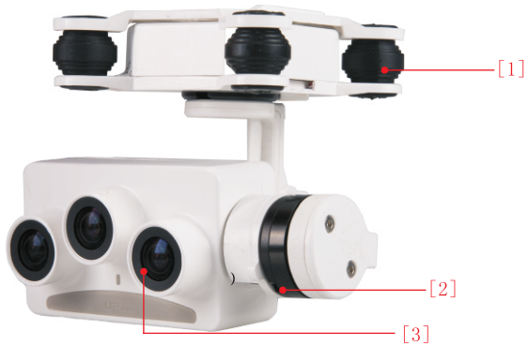

[1]减震球

[2]云台电机

[3]相机

*请勿在飞行器电源开启的状态下插入或者拔出SD卡，这可能会导致拍摄数据丢失。

*请勿在飞机电源开启状态下插拔云台，如果在此状态下插拔云台会导致云台或飞控失效，请谨慎使用。

# UPAir APP主界面

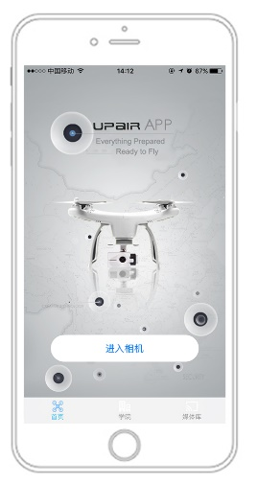本章节介绍UPAir APP专门为UPAir飞行相机产品线而设计。用户可以通过点APP来操作4K/3D上的云台和相机，控制拍照、录像以及设置飞行参数。为配合高清图传使用，推荐在平板设备或大屏幕手机上安装使用以获得最佳的视觉体验

## 连接移动设备

IOS系统：

手机与遥控通过数据线连接，手机弹出提醒框选择信任按钮（选择不信任则无法连接），再进入手机

设置->个人热点 开启热点（手机屏幕顶部个人热点连接）手机与飞行器就成功建立通讯了。

* “进入相机”按钮为灰色，为未激活状态。

* 当手机与飞行器成功建立通讯后，“进入相机”按钮显示蓝色，点击激活此按钮。

安卓系统：

1、将遥控器开机

2、将手机通过USB数据线连接到遥控器USB口

3、进入手机设置界面，勾选打开USB网络共享

4、网络共享成功后便可进入APP

## 相机界面

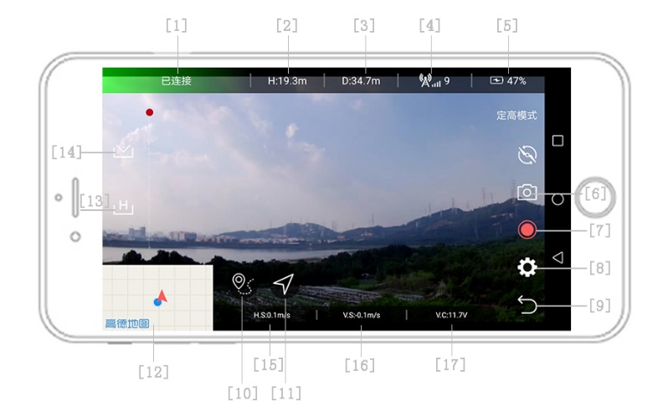可以设置相机的相关参数以及预览4K/3D所拍摄的实时高清视频以及照片。在“相机”界面，默认背景为相机全景视频，左下角显示实时地图窗口。上下滑动屏幕空白处可以进入全屏显示模式，仅显示地图，界面如下：

[1]连接状态

[2]H:N/A （1）GPS未定位：显示海拔高度 （2）GPS定位：显示飞机离起飞点高度。

[3]D:N/A 家的距离 → 离手机的距离。

[4]GPS信号，GPS状态图标用于显示GPS信号强弱。

[5]手机电池电量，实时显示当前智能飞行电池剩余电量。

[6]相机照片按键用于触发相机拍照，单张照片模式。

[7]录像按键用于开始/录像，按一次该按键开始录影。

[8]通用设置按键

[9]返回按键，轻触此键，则返回到首页

[10]跟随模式，当飞行器已经起飞，轻触此键，即可开启跟随模式

[11]航迹规划功能当飞机为未解锁状态下，该功能可以启用。具体见详细介绍。

[12]地图缩略

[13]一键返航模式（返回到起飞点）

[14]一键起飞模式（当飞机状态变为起飞时，起飞按钮则变为降落按钮。）当飞机在室内时只有解锁功能，如在室外，飞机会自动悬停到3米高度。（起飞按钮 ，降落按钮 ）

[15]H.S：水平速度

[16]V.S：垂直速度

[17]V.C：遥控器电压

## 基本设置

点击进入设置界面，左侧分为三个大类，有“基本设置、相机设置、遥控器设置”，右侧为选中大类的细节参数。

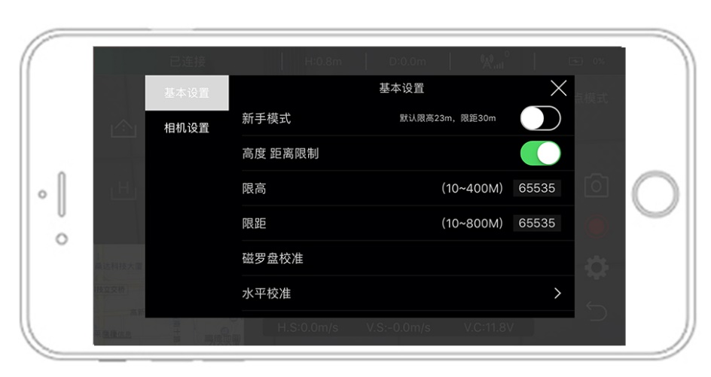

|  |  |  |
| --- | --- | --- |
| 项目 | 默认值 | 状态 |
| 高度限制 | 30m | 10-400m |
| 距离限制 | 30m | 10-800m |

## 相机界面设置

|  |  |  |
| --- | --- | --- |
| 项目 | 默认值 | 限制 |
| 录像设置 | 4K/30fps | 4k/30fps  2.7k/30fps  2k/30fps |
| 拍照设置 | 8M | 16M（4640 × 3480）  12M（4000 × 3000）  8M （3264 × 2448） |

## 航迹规划功能

在相机界面点击“定点”按钮，进入航迹规划功能。

进入后，地图最大化，第一个点则默认为飞行器所在的点，默认序号为1，执行事件为起飞。此时用户点击地图上任意一个点后，在地图上打上一个点， 该点可以任意放置，如下图所示：

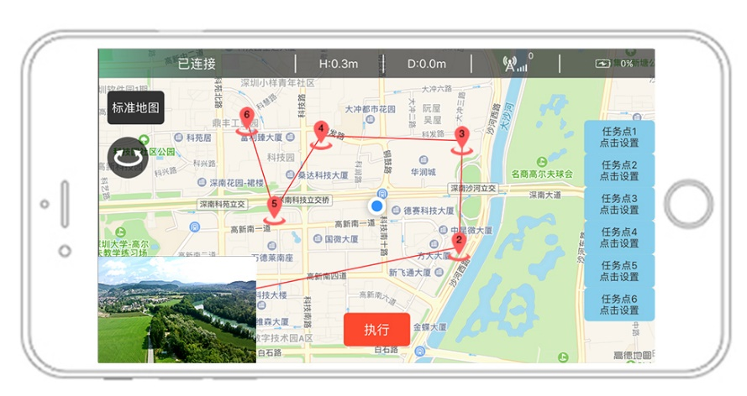

当屏幕下方的任务列表排满以后，则可以在下方据需要添加，通过上下滑动拉预览，用户点击相应的任务点设置按钮，在屏幕中央弹出一个设置菜单，菜单项内容有：1、任务点序号；2、到达任务点后停留时间； 3、到达任务点后触发的动作； 4、到该任务点的飞行高度，可点击上方的左右箭头切换任务点设置项，如图所示：

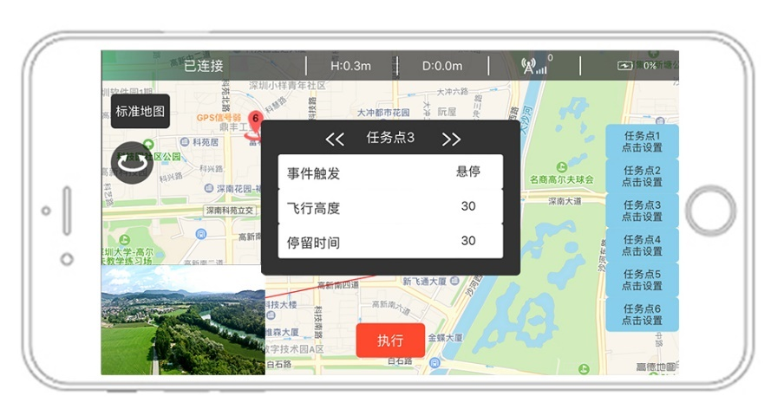

**各参数的默认值如下表：**

|  |  |  |
| --- | --- | --- |
| 项目 | 参数范围 | 默认值 |
| 任务点停留时间 | 1-250 秒 | 30秒 |
| 任务点期望高度 | 1-250 米 | 30米 |
| 任务点触发动作 | 1. 起飞点 2. 降落点 3. 悬停 4. 启动录像 5. 结束录像 6. 拍照 | 悬停 |

**补充说明：**

1. 该功能只能在飞机未解锁情况下进入。
2. 第一个任务点为飞行器当前点，并锁定事件为起飞。
3. 在缩放地图时，任务点所在的经纬度坐标不变。
4. 启动航迹规划后，执行按钮变为停止按钮，用户点击停止按钮后，将清除地图上所有点和线，并退出该模式，回到相机界面。
5. 点击实时视频窗口可回到相机界面，再点击地图窗口则还原航迹规划界面。

## 跟随功能

用户可通过点击APP中的“智能跟随”按钮，启动智能跟随功能。智能跟随成功启动后，飞行器将飞至距离地面10米高的空中，以飞手为目标并保持一定距离进行跟随飞行。

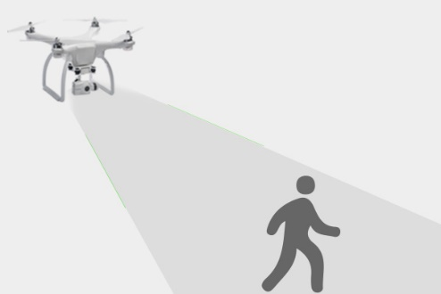

**注意事项：**

*跟随功能只能在飞行器起飞后才能进入；

*确保飞行器电量充足，启动飞行器飞至离地面3米以上；

*该功能是必须打开手机GPS并定位成功；

*飞行器暂无避障功能，请注意飞行环境，务必确保飞行器四周没有障碍物，此时准备在紧急情况下手动控制飞行器；

*用户在使用智能跟随模式时，请务必遵守当地的法律法规对隐私权的规定；

*退出智能跟随模式后，飞行器将于原地悬停，用户可继续操作飞行器。

## 罗盘校准功能

磁罗盘校准用于校准飞行器的飞行稳定性，校准时把飞行器按照APP界面图片放置，待到图片箭头变蓝把飞行器按照逆时针旋转，校准完这个方向APP会自动跳转下个方向，重复操作至完成整个校准即可。

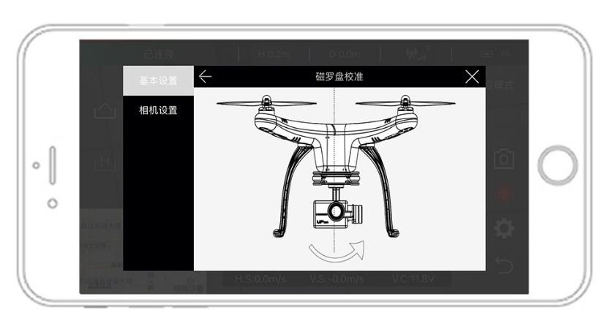

**注意事项：**

*飞行器能正常飞行尽量不要使用磁罗盘校准；

*校准时未完成一次校准流程尽量不要提前退出校准；

*校准失败可能会导致飞行器无法解锁，请慎用。

## 兴趣点环绕

航迹规划的升级，在飞行任务中机头一直朝向所设置的兴趣点。代表兴趣点位置，长按此图标可以移动改变兴趣点位置（仅限任务执行前）

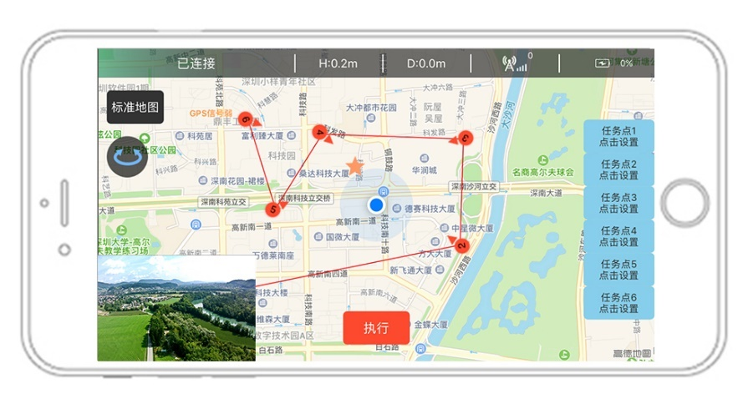

智能电池信息

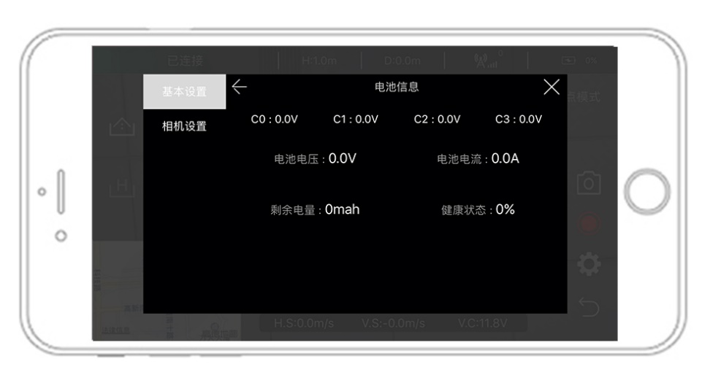 C1、C2、C3、C4分别代表电池每个电芯电压

## 剩余电量

剩余电量代表智能电池剩余电量的百分比，进度条代表电池剩余续航时间。

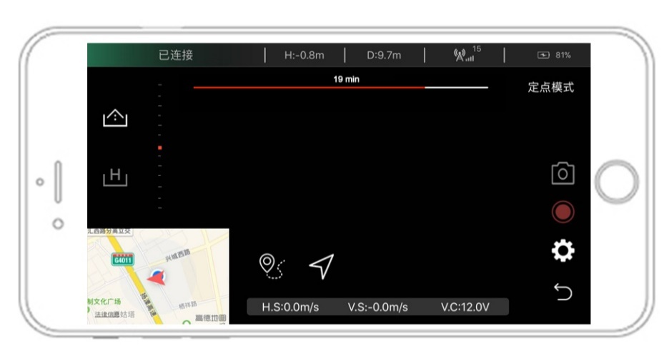

# 飞行注意事项

本章节介绍UPair APP的飞行环境要求，飞行前检查，以及友情提示，基础飞行使用本产品之前，请务必仔细阅读本手册并按照手册指示内容进行操作。

## 飞行环境要求

1. 建议在空阔及周围建筑物较少的环境下飞行，避免遥控器信号受到通讯基地、地铁站、动车站、飞机场、高压线等影响/干扰；
2. 准备飞行时，起飞降落区域请确保半径10米范围内无人，并远离其他不安全因素（如障碍、人群、高压线、树木遮挡、水面等）；

## 飞行前检查：

1. 请检查各零件是否完好，如有损坏或者配件不及全，请勿飞行；
2. 请按照说明书安装桨叶，确保桨叶安装正确和稳固，避免因桨叶安装不正确导致飞行器在飞行中桨叶脱落坠机造成不必要的伤害；
3. 每次航拍飞行前请检查遥控器和智能电池电量是否充足，确认桨叶、电池、相机已安装稳固，Micro –SD （或TF）卡插在卡槽内；
4. 起飞前，请务必先打开遥控器，再启动飞行器；

## 友情提示：

1. 无人机飞行受各国或者各区域航空管制，起飞前，请了解并遵守当地的相关法律法规；
2. 在飞行器下降的过程中，请保持飞行器平稳运行；在接近地面时请先确保飞行器的悬停状态，确保地面平整后，再让飞行器缓缓降落。
3. 请勿在相关法律或规定限制的禁飞区域飞行（如飞机场等）；
4. 请勿在使用者精神状态不佳（如酒后、失恋等）时飞行；
5. 请将飞行器和所有零部件放置在小孩无法接触的地方，如果小孩不小心吞咽零部件应立即送医就诊。
6. 飞行器存放时，请将电池取出，并置于干燥、防潮、防霉、防暴晒以及无电磁干扰的环境下；
7. 请勿私自对飞行器进行拆装、组合或者改装，造成的一切后果，极天公司不予负责；

## 基础飞行

1. 选择空旷具备飞行条件的场所，将飞机置于平地上，机尾方向面对用户。
2. 按照前述正确的方法安装桨叶，安装智能电池。
3. 开启遥控器开关，再开启飞机飞行器智能电池（注意此顺序为正常顺序，颠倒顺序，影响信号接收）
4. 启动电机：当飞机器开机后，先进行高度自检，自检结束后，可执行外八角或内八角掰杆动作，启动电机。
5. 正式飞行，缓慢推动油门摇杆，让飞行器稳步起飞。
6. 当要结束飞行时，将左边油门摇杆拉到最低位置等待电机关闭后，再松开摇杆。
7. 关闭电机后，先关闭飞行器电源开关，然后关闭遥控器开关。

# 常见故障解决（FAQ）

本章节介绍常见售后简单故障问题和解决方案。

1、为什么遥控器“滴滴滴”作响？

此时可能遥控器处于电量不足的状态，请先给遥控器电池充满电后再使用。

2、飞机电池和遥控器电池充电分别需要多久？

正常情况下，飞机电池充满需要1`1.5小时，遥控器电池充满需要2~3小时。

3、有显示飞行数据但是无图像？

首先确保飞行器智能电池是开启的状态，可以尝试拆下飞行器四个减震球后，云台相机和飞行器的连接是否良好，可断开此连接，重新安装。

4、飞行时间与描述不符？

依照行业惯例，飞行器飞行时间的测试是指在悬停的状态下，飞行器自然耗尽所有电量的时间，与实际操作时的飞行时间有细微出入。

*有问题请联系邮箱：[service@g10dr.com](mailto:service@g10dr.com)

# 感谢信

非常感谢您购买4K/3D,请严格遵守本手册要求使用您的产品。

产品及书册的知识产权为深圳极天创新科技有限公司所有，未经书面许可，任何机构和个人不得以任何形式翻版、复制和发布、如引用、刊发、需注明出处为极天创新，且不得对手册进行有悖于原意的引用、删除和修改。

如您使用过程中遇到无法解决的问题，请联系极天创新正式授权代理商或极天客服获取帮助。

说明书会随产品定时更新，请以官方为准，官方网址是：www.upairdrone.com